
МИНОБРНАУКИ РОССИИ
Федеральное государственное бюджетное образовательное учреждение высшего образования
«МИРЭА – Российский технологический университет»
РТУ МИРЭА

Институт радиоэлектроники и информатики
Кафедра радиоволновых процессов и технологий

ОТЧЕТ ПО ПРАКТИЧЕСКОЙ РАБОТЕ №9

по дисциплине «Программно-конфигурируемые радиотехнологии»

НАПРАВЛЕНИЕ ПОДГОТОВКИ
11.03.02 «Инфокоммуникационные технологии и системы связи»

Выполнили:
Студенты группы РИБО-03-23
Сухоносов Е. М.
Демьянов Д. А.
Принял:
Коняшкин Г. В.

Москва 2026
ПРАКТИЧЕСКОЕ ЗАДАНИЕ №9

- В программно-определяемой среде GNU Radio построить архитектуру SDR-приемника на базе USB RTL-SDR тюнера RTL2832, настроенного на центральную частоту 100 МГц. Коэффициент усиления тюнера 12 дБ. Глобальная переменная частоты дискретизации (ширина полосы обзора) 2,048 МГц. Получить частотный спектр станций радиовещания и «водопадную» диаграмму. Определить несущие частоты радиостанций f_{i} в МГц и предельный уровень сигнала каждой радиостанции S_{i} в дБ. При помощи полосно-пропускающего фильтра усилить станцию, настроенную на частоту 100,1 МГц на 20 дБ, оставив при этом неизменными уровни соседних станций.
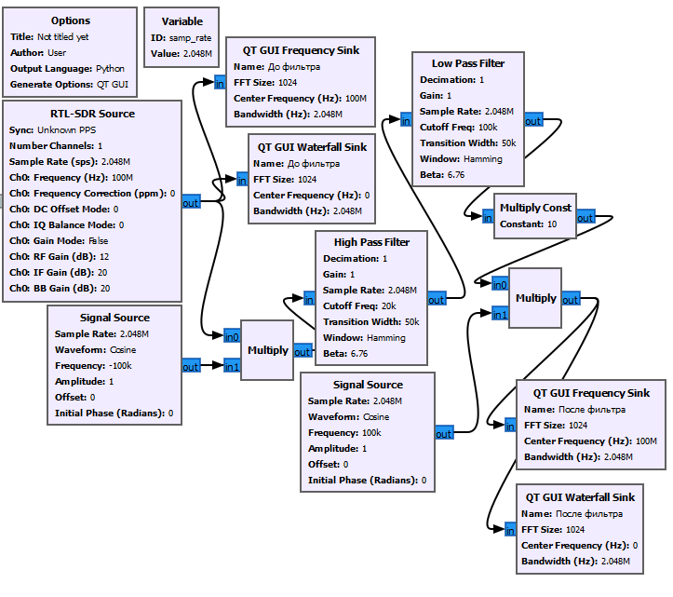
Рис.1 Реализованная блок-схема задания №1
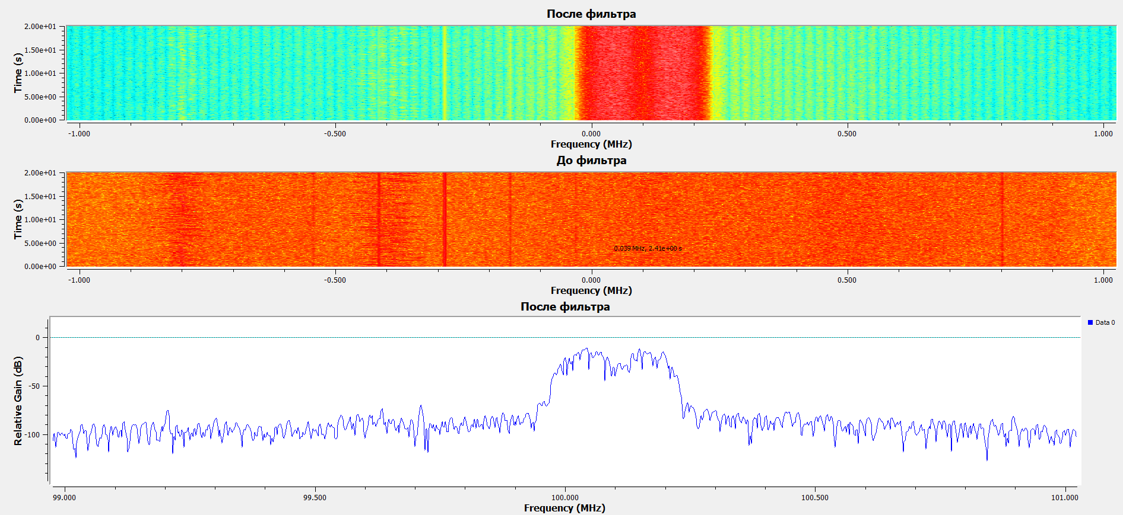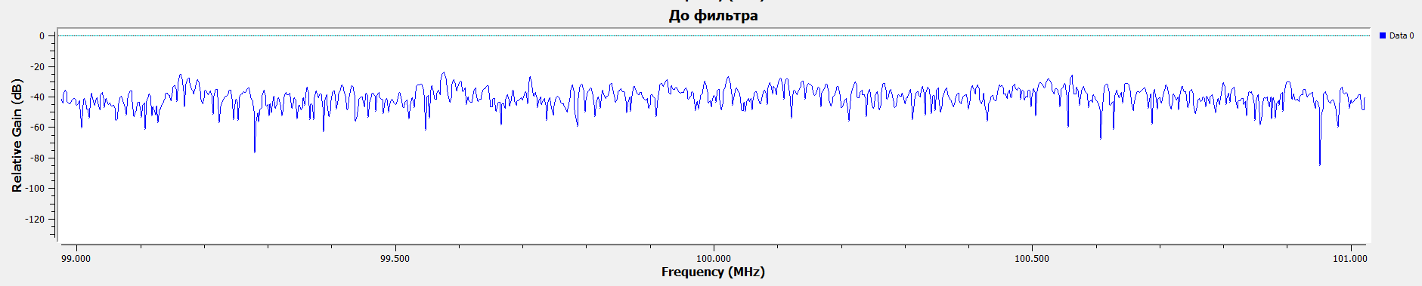
Рис.2 – Графики до и после фильтрации

Несущие радиостанции:
100.8 МГц: -91 дБ
99.84 МГц: -78 дБ
99.7 МГц: -71 дБ
99.6 МГц: -80 дБ
99.45 МГц: -87 дБ
99.2 МГц: -71 дБ

